Правила проведения районного этапа Фиджитал спортивного турнира «Первые, на старт»
Этап «Фиджитал – гонки» (районный этап) возрастная категория младшая группа от 11 до 13 лет включительно на дату подачи заявки на участие в Турнире. Количество участников в команде 4 человека.
Игра проходит по 2 дисциплинам: Мобильная игра «Real Racing 3» и «Санки»
Для проведения 1 дисциплины участникам необходимо скачать приложение Мобильная игра «Real Racing 3» на свой телефон. Всем участникам муниципального этапа оглашается карта, на усмотрение организаторов районного этапа. Каждый участник самостоятельно проезжает трассу и после завершения показывает результаты судье со временем. Судья фиксирует в протокол. (Приложение 1.) Результаты всех 4 человек суммируется и определяются итоги 1 дисциплины.
На втором этапе «Санки» участники строятся в колонну друг за другом. Участник номер 1 тянет санки на расстоянии 10 метров и обратно, после пересечения финишной линии санок участник номер 1 садится на санки, а участник номер 2 тянет санки по такому же маршруту и так далее. В последнем заезде участник номер 4 тянет пустые санки по маршруту, после пересечения финишной линии время фиксируется. 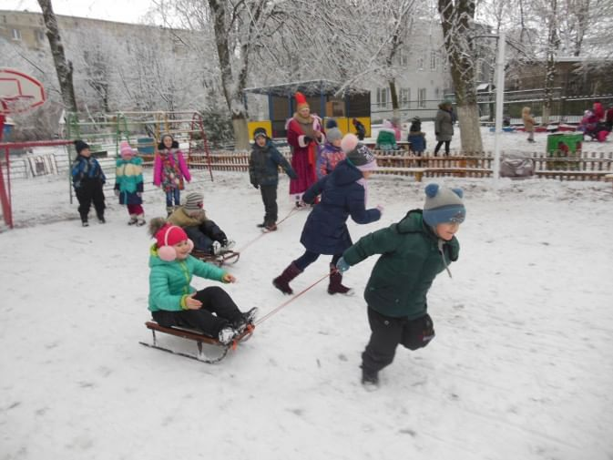
Результаты двух дисциплин суммируется и выстраивается рейтинг команд с определением победителей.

Приложение 1 Фиджитал-гонки
№ | Название команды | Фамилия имя | «Real Racing 3» в секундах | Результат команды в секундах | «Санки» Результат команды в секундах | Сумма двух дисциплин в секундах | Место
1 | «Богатыри» | Шобоев Баир | 63,25 | 253, 25 | 62,34 | 315,59 | 2
1 | «Богатыри» | Нимбуев Гэсэр | 64
1 | «Богатыри» | Зундуев Дугар | 65
1 | «Богатыри» | Сымбылов Зоригто | 61
2 | «Так надо» | Харлампьева Елизавета | 64,35 | 255,35 | 63,24 | 318,59 | 3
2 | «Так надо» | Копылова Кристина | 65
2 | «Так надо» | Турбянова Цыцык | 65
2 | «Так надо» | Данилова Дарима | 61
3 | «Суетологи» | Гусев Дмитрий | 60 | 240 | 61 | 301 | 1
3 | «Суетологи» | Чагдуров Александр | 60
3 | «Суетологи» | Пинтаева Эржен | 60
3 | «Суетологи» | Гомбоева Валентина | 60

Этап фиджитал –футбол (районный этап) возрастная категория средняя группа От 14-15 лет включительно на дату подачи заявки на участие в Турнире. Количество участников в команде 5 человек.
Игра проходит по 2 дисциплинам: Удар по воротам (муниципальный) Мобильная игра FC mobile, допускается возможность проведения 3 дисциплины «Футзал».

Для проведения этапа «Удар по воротам» каждому участнику предоставляется возможность пробития по воротам на расстоянии 7 метров с 3-мя попытками. Ворота распределены на зоны (рисунок 2) при попадании в зону участник получает баллы: перекладина - 10 баллов, 9 баллов - верхние зоны, 6 баллов - средние зоны, 3 балла - нижние зоны. По итогам всех 3 попыток каждого участника результаты суммируются и вносятся в протокол (приложение 2)
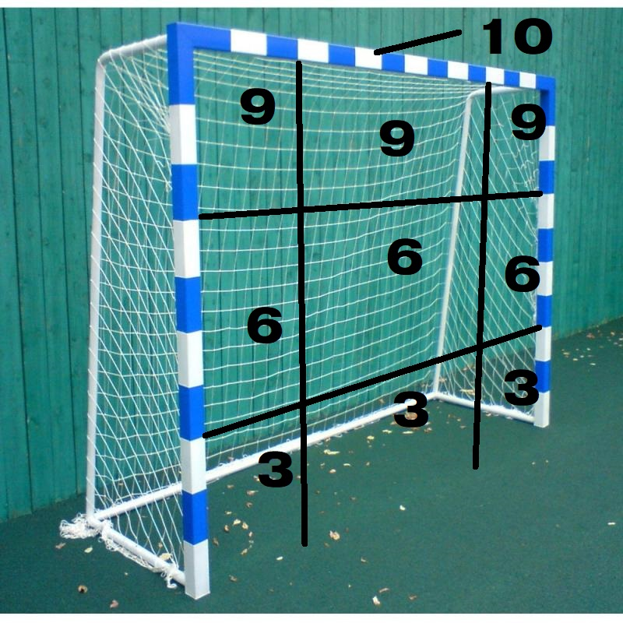
Приложение 2 Фиджитал-футбол
№ | Название команды | Фамилия имя | Удар по воротам (баллы) | Сумма баллов | Пара для Игр за место
1 | «Богатыри» | Шобоев Баир | 29 | 145 | 1
1 | «Богатыри» | Нимбуев Гэсэр | 29 | 145 | 1
1 | «Богатыри» | Зундуев Дугар | 29 | 145 | 1
1 | «Богатыри» | Сымбылов Зоригто | 29 | 145 | 1
1 | «Богатыри» | Фролов Доржи | 29 | 145 | 1
2 | «Так надо» | Харлампьева Елизавета | 25 | 125 | 2
2 | «Так надо» | Копылова Кристина | 25 | 125 | 2
2 | «Так надо» | Турбянова Цыцык | 25 | 125 | 2
2 | «Так надо» | Данилова Дарима | 25 | 125 | 2
2 | «Так надо» | Никифорова Эржена | 25 | 125 | 2
3 | «Суетологи 1» | Гусев Дмитрий | 30 | 141 | 2
3 | «Суетологи 1» | Чагдуров Александр | 30 | 141 | 2
3 | «Суетологи 1» | Пинтаева Эржен | 26 | 141 | 2
3 | «Суетологи 1» | Гомбоева Валентина | 29 | 141 | 2
3 | «Суетологи 1» | Баторова Сарюна | 26 | 141 | 2
4 | «Суетологи 2» | Дарханов Евгений | 30 | 150 | 1
 |  | Голубин Артем | 30 | 150 | 1
 |  | Шагдурова Ольга | 30 | 150 | 1
 |  | Афанасьева Ольга | 30 | 150 | 1
 |  | Пастухова Елизавета | 30 | 150 | 1

По итогам дисциплины «Удар по воротам» выстраивается рейтинг команд. (Таблица 1) образовываются пары за места 1-2 место, 3-4, и т.д. в дисциплине FC mobile.
Таблица 1
№ | Команда | результат | FC mobile | футзал | Сумма | место
1 | Суетологи 2 | 150 | 6 | 2 | 158 | 2
2 | Богатыри | 145 | 11 | 3 | 159 | 1
3 | Суетологи 1 | 141 | 5 | 3 | 149 | 3
4 | Так надо | 125 | 4 | 2 | 131 | 4
5 | Бананы | 111 | 6 | 2 | 119 | 6
6 | Морковь | 110 | 12 | 3 | 125 | 5
7

Для проведения этапа «FC mobile» участникам необходимо скачать приложение Мобильная игра «FC mobile «на свой телефон. В каждой команде должны быть определены роли: игрок 1, игрок 2, игрок 3, игрок 4, игрок 5. При играх за место обе команды встречаются и добавляются в друзья через поиск аккаунта в приложении. Игрок 1 встречается с игроком 1 другой команды, игрок 2 с игроком 2 другой команды и т.д. По итогам встреч суммируем голы команд. И определяются победители. В случае если команды набрали одинаковое количество голов победитель определяется по итогам 1 дисциплины «Удар по воротам». На районном уровне по усмотрению организаторов допускается 3 дисциплина «футзал» для 4 первых мест. Правила устанавливает организатор. (Допустимо два тайма по 5 минут.) Сумма голов суммируется с результатами игры на телефоне. В случае если команды набрали одинаковое количество голов победитель определяется по итогам 1 дисциплины «Удар по воротам».
Этап «Фиджитал – тактическая стрельба» (районный этап) возрастная категория старшая группа от 16 до 25 лет включительно на дату подачи заявки на участие в Турнире. Количество участников в команде 4 человека.
Игра проходит по 2 дисциплинам: Мобильная игра «Пабг» и «Стрельба из пневматической винтовки»
Для проведения 1 дисциплины участникам необходимо скачать приложение Мобильная игра «Пабг». Организатор на районе дает возможность захода на карту. По итогам одной или 3х игр. Определяются результаты по количеству пораженных игроков. Согласно приложению 3.
При проведении 2 дисциплины «Стрельба из пневматической винтовки» участнику дается возможность выстрела 3 раза (без пристрелочных) по мишеням (рисунок 3.) расстояние до мишени 10 метров. Стрельба из положения лежа. Мишень распечатывается на формате А3. По итогам определяются результаты и фиксируются в протокол согласно приложению 3.
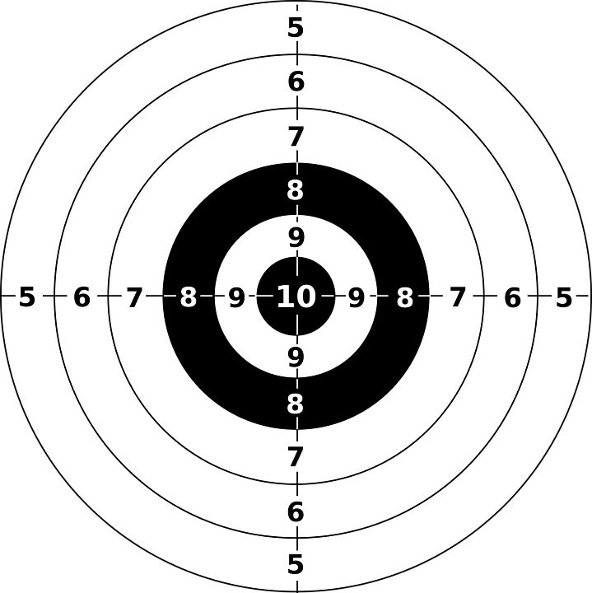

Приложение 3 фиджитал тактическая стрельба
№ | Название команды | Фамилия имя | Пабг. Количество пораженных | Результат команды | Стрельба Результат индивидуально | Сумма результатов стрельбы | Сумма 2 этапов | Место
1 | «Богатыри» | Шобоев Баир | 3 | 18 | 13 | 49 | 67 | 3
1 | «Богатыри» | Нимбуев Гэсэр | 4 | 18 | 13 | 49 | 67
1 | «Богатыри» | Зундуев Дугар | 5 | 18 | 12 | 49 | 67
1 | «Богатыри» | Сымбылов Зоригто | 6 | 18 | 11 | 49 | 67
2 | «Так надо» | Харлампьева Елизавета | 7 | 34 | 10 | 34 | 68 | 2
2 | «Так надо» | Копылова Кристина | 8 | 34 | 9 | 34 | 68 | 2
2 | «Так надо» | Турбянова Цыцык | 9 | 34 | 8 | 34 | 68 | 2
2 | «Так надо» | Данилова Дарима | 10 | 34 | 7 | 34 | 68 | 2
3 | «Суетологи» | Гусев Дмитрий | 11 | 50 | 5 | 20 | 70 | 1
3 | «Суетологи» | Чагдуров Александр | 12 | 50 | 5 | 20 | 70 | 1
3 | «Суетологи» | Пинтаева Эржен | 13 | 50 | 5 | 20 | 70 | 1
3 | «Суетологи» | Гомбоева Валентина | 14 | 50 | 5 | 20 | 70 | 1

